**Kiến thức:**

**MỐI QUAN HỆ GIỮA KIỂU GENE – MÔI TRƯỜNG – KIỂU HÌNH**

**Trường Sơn Động số 2 tổng 5 câu: 2 câu dạng I, 1 câu dạng II, 2 câu dạng III**

1. **Trắc nghiệm nhiều lựa chọn**

**Câu 1.** Hiện tượng nào dưới đây là ví dụ về thường biến ?

A. Tắc kè hoa thay đổi màu sắc theo nền môi trường.

B. Bố mẹ bình thường sinh ra con bạch tạng.

C. Lợn con sinh ra có vành tai xẻ thùy, chân dị dạng.

D. Trên cây hoa giấy đỏ xuất hiện cành hoa trắng.

*Năng lực: Nhận thức sinh học*

*Cấp độ tư duy và chỉ báo: Biết: NT1: Nhận biết được hiện tượng thường biến*

**Câu 2.** Một giống lúa được trồng bởi những gia đình nông dân khác nhau thì cho năng suất khác nhau: 3 tạ/sào; 2,5 tạ/sào; 2,3 tạ/sào; 1,5 tạ/sào/... Tập hợp các kiểu hình năng suất của giống lúa này được gọi là

A. Thường biến

B. Sự mềm dẻo kiểu hình

C. Hệ số di truyền

D. Mức phản ứng

*Năng lực: Nhận thức sinh học*

*Cấp độ tư duy và chỉ báo: Hiểu: NT2: Phân tích được mức phản ứng*

1. **Câu trắc nghiệm Đúng - Sai**

**Câu 1.** Ếch cây mắt đỏ (*Agalychnis callidryas*) sống ở vùng nhiệt đới Trung Mỹ, ếch cây mắt đỏ có đẻ trứng trên cây (trên lá) và khi nở nòng nọc rơi xuống vùng nước bên dưới. Karen Warkentin đã tiến hành thí nghiệm và nhận thấy tỉ lệ nở và độ tuổi trứng nở ở các loài cây khác nhau ở các ổ có sự xuất hiện của rắn mắt mèo (*Leptodeira septentrionalis*) hoặc không như hình bên. Khi giải thích về điều này có các nhận định sau đây hãy cho biết mỗi nhận định trên là ***Đúng hay Sai***? 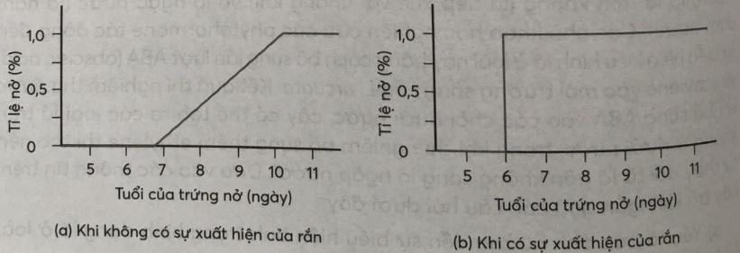

**A.** Thời gian trứng ếch cây mắt đỏ nở không phụ thuộc vào sự không xuất hiện hoặc có sự xuất hiện của rắn mắt mèo.

**B.** Rắn xuất hiện làm thay đổi khả năng nở của trứng ếch tạo thuận lợi cho ếch.

**C.** Ếch thay đổi thời gian nở khi rắn xuất hiện do tính linh hoạt trong quá trình ấp trứng cho phép phôi sử dụng thông tin cục bộ về nguy cơ tử vong để đưa ra các quyết định hành vi tức thời trong quá trình nở.

**D.** Khi trứng của ếch cây mắt đỏ bị rung động hoặc bị đe dọa bởi sự hiện diện của rắn mắt mèo, các phôi bên trong trứng có thể cảm nhận được mối nguy hiểm nên nở sớm hơn so với bình thường.

***\* Hướng dẫn giải***

A. Sai. Không có sự xuất hiện của rắn trứng ếch nở dần từ ngày 7-10. Có rắn xuất hiện trứng ếch nở đồng loạt ngày 6.

B. Sai. Trứng nở sớm hơn so với bình thường có thể tạo ra những con non yếu hoặc dễ bị tổn thương trước các loài săn mồi dưới nước.

C. Đúng.

D. Đúng.

*Năng lực:*

*Cấp độ tư duy và chỉ báo:*

*A) Hiểu: TH1: Đề xuất vấn đề*

*B) Hiểu: TH1: Đưa ra phán đoán*

*C)Hiểu: VD1: Giải thích thực tiễn*

*D)VD: NT6: Giải thích được mối quan hệ giữa các sự vật hiện tượng(Nguyên nhân- Kết quả)*

1. **Câu trả lời ngắn**

**Câu 1.** Cho các bước tiến hành sau:

(1) Nuôi riêng từng cá thể con trong điều kiện môi trường như nhau.

(2) Đánh giá kiểu hình ở đời con và xác định được kiểu gene của mẹ.

(3) Lai những cá thể có tính trạng mong muốn (dùng làm mẹ) cùng với một cá thể (dùng làm bố).

Để tạo được giống có năng suất cao, chất lượng tốt, các nhà khoa học thường tiến hành theo thứ tự nào?

**Đáp án: 312**

*Năng lực: Tìm hiểu thê giới sống*

*Cấp độ tư duy và chỉ báo: Hiểu: TH3: Kế hoạch thực hiện*

**Câu 2.** So sánh chiều cao cây của các dòng cỏ thi khi được trồng ở các độ cao khác nhau. Cho biết trong ba dòng, dòng nào có mức phản ứng hẹp nhất.

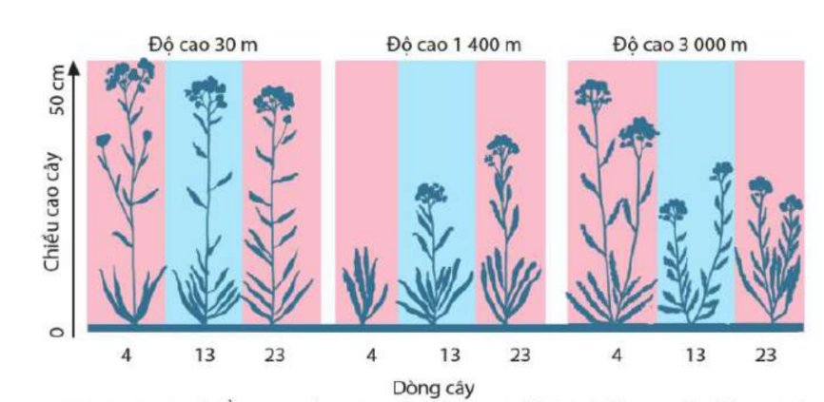

**Đáp án: 4 ( Dòng 4 có mức phản ứng hẹp nhất)**

*Năng lực: Nhận thức sinh học*

*Cấp độ tư duy và chỉ báo:Vận dụng: NT6: Giải thích được mối quan hệ giữa các sự vật hiện tượng(Nguyên nhân- Kết quả)*